«ВРЕМЯ ПЕРВЫХ»
ВЫПУСК №3 (Ноябрь)
 | 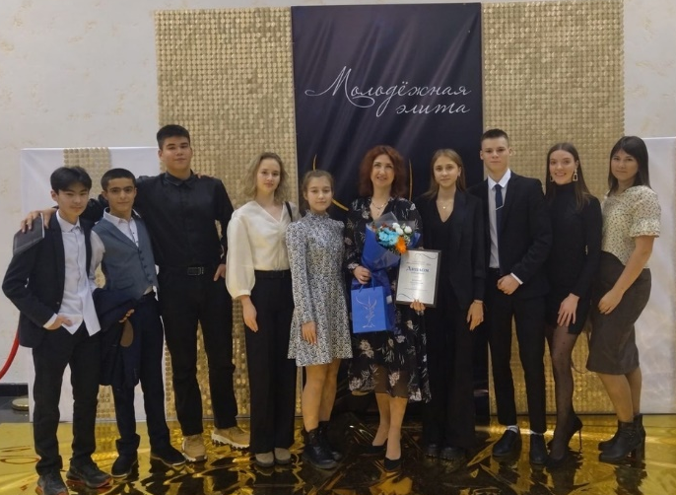 | 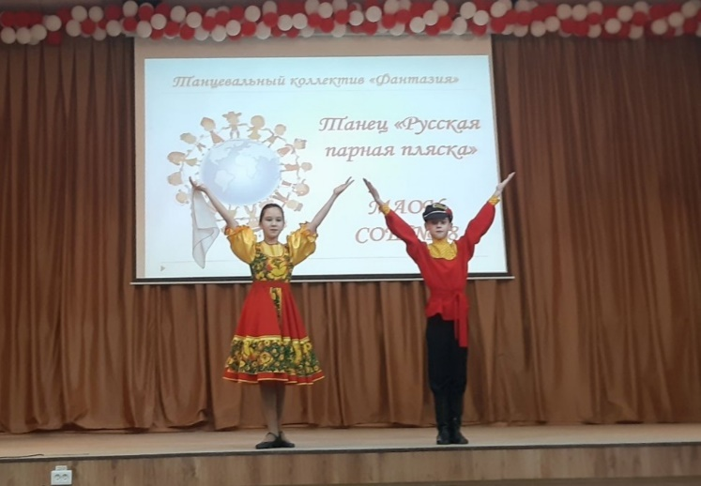
«мама- первое слово…»  с.1-2 | «Молодежная Элита»  с.3 | «Венок дружбы»  с 4

Мама - первое слово,

Главное слово в каждой судьбе.

Мама жизнь подарила, Мир подарила мне и тебе!
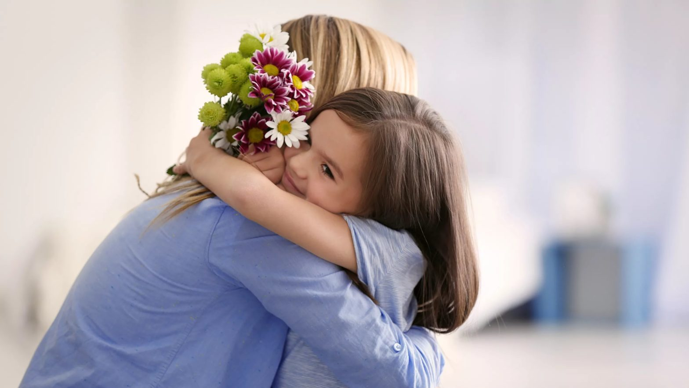 |  | Среди многочисленных праздников "День Матери" занимает особое место. Это праздник, к которому никто не может остаться равнодушным. Для каждого человека мама- самый главный человек в жизни. В этот день хочется сказать слова благодарности всем Мамам, которые дарят детям любовь, заботу, нежность и ласку.  Соколова С.В.  Самый светлый праздник, котрый существует. Не будь наших мам, всех нас бы не было.Поэтому важно, чтобы все мамы на нашей планете были здоровы и счастливы.  Соколова О.Н.  Для меня этот день особенный праздник! В это день каждый из нас дарит тепло и внимание своей маме, а наши дети, в своюочередь, дарят тепло нам. Мама – это самое главное, что у нас есть.  Ухалова А.Н.
А что значит День Матери для вас?
Для меня очень важен этот день! Оставаться всегда нужной, молодой – самые важные качества каждой мамы  Гашина М.В.  Для меня День Матери – это в первую очередь, память. Память о любящем человеке, которому хотелось бы сказать многое. Любите и цените мам! Они самое главное, что есть у каждого человека.  Афанасьева Г.И.  В этот день каждый из нас может сказать своей мама самые приятные и добрые слова. Так же хочу отметить, что и для учителя, это тоже важный праздник! | Ведь учителя являются наставниками для детей и кто, если не они напомнят детям об этом празднике.  Тельпис А.Ю.  Мама – это человек, которому мы доверяем свои тайны. Человек, на которого всегда можно положиться, который всегда протянет руку помощи и будет рядом в трудную минуту. Мама порадуется за тебя искренне, без лести, не дожидаясь взамен ничего.  Кадырова И.И  Мама для каждого челоека очень много значит, ведь она одна и больше мамы не будет, потому что тепло, которое она дарит не |  | может подарить ни один человек.  Иванова Г.Т  Самое высокое призвание женщины - быть мамой. А у нас - мам-педагогов детей много, мы- самые многодетные мамы! Сколько раз в своей практике было такое что дети обращаются к тебе не по имени отчеству, а МАМ!  Я помню, когда моя старшая дочь в сочинении про маму написала: "У моей мамы 26 детей......и мы с Семой". Вот так, вот такое отношение)))))). Нет ни одной страны в мире, где бы ни отмечали День матери.  Писковацкова О.М.

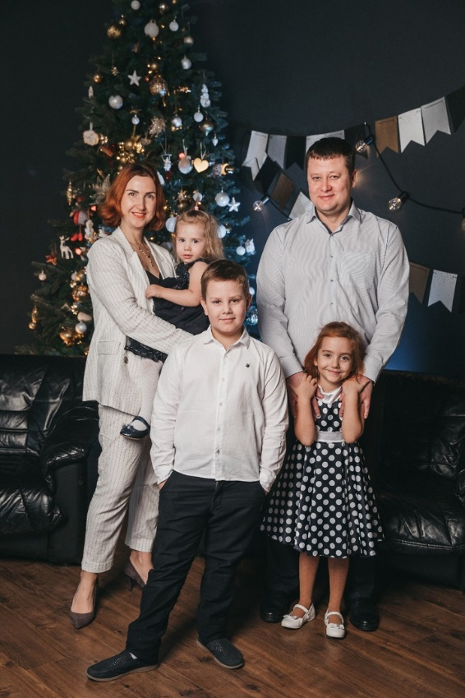 |  | 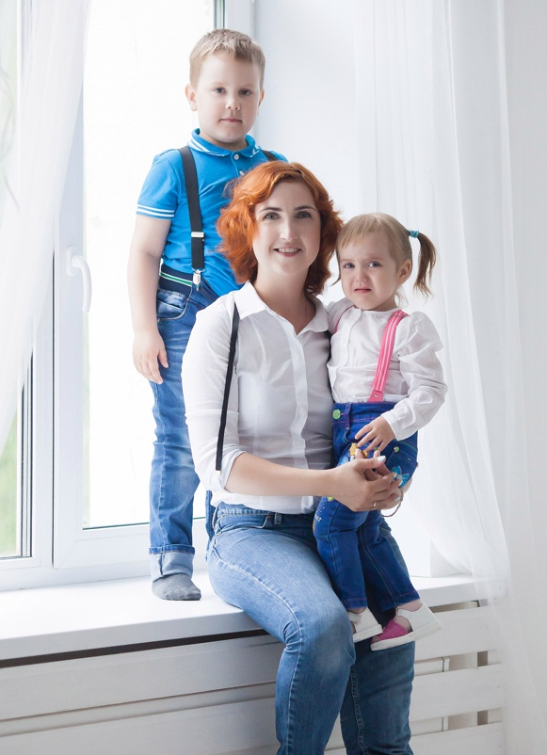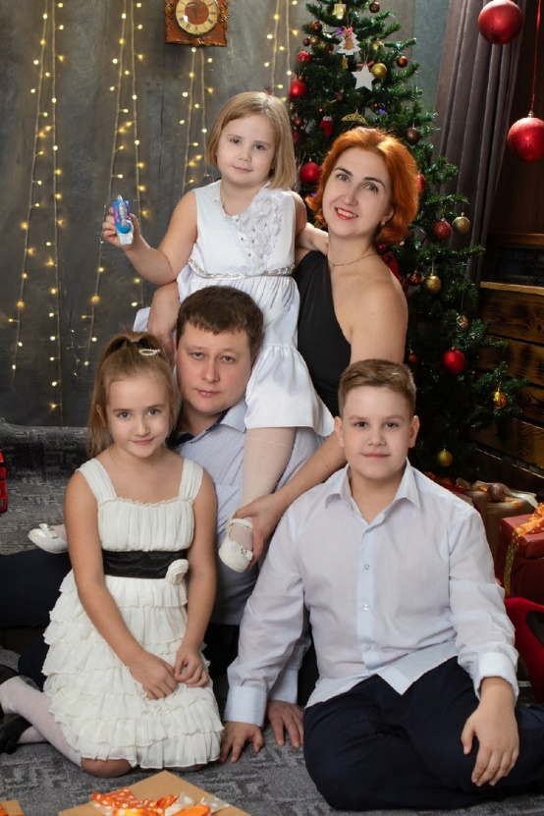

День матери –

самый теплый и сердечный праздник!
В последнее воскресенье ноября отмечается праздник, который пробуждает в сердце каждого из нас самые нежные чувства к самому дорогому человеку на свете – маме. И мы решили пообщаться с одной из представительниц важной «профессии», причем не просто мамой, а многодетной, которой является наша героиня.  Знакомьтесь, заместитель директора по воспитательной работе школы 18, прекрасная мамочка троих ребятишек – Зоя Сергеевна Боярина. |  |  |  | Я самый счастливый человек на свете, потому что живу и могу наслаждаться всеми прелестями этой неповторимой жизни!  Вы замечательный педагог, ответственный заместитель руководителя школы, справедливый разрешитель конфликтных ситуаций, суперМама не только для своих детей, но и для детей школы.
Что такое семья и какой она должна быть?  - Семья –это ячейка общества, очень важна. В семье должна царить – любовь, взпимопонимание, уввжение, терпение, забота и тогда все будет хорошо! | С праздником, родная мама!  С самым лучшим в мире днем!  Ты красивейшая дама,  Не найдешь такой с огнем! |  |  |  |  | Как вам удается все успевать?  (смех) Сейчас я скажу банальну фразу – Я НИЧЕГО НЕ УСПЕВАЮ!  Успеваю (улыбка) скорее всего благодаря тому, что правильно распределяю свой день – это в идеале! Меня
Расскажите о себе, о своей семье, сколько вас? Как кого зовут?  - У нас большая и дружная семья состоящая из 5 человек: я, любимый муж Сергей – глава нашего семейства и трое славных наших детей. Старший сын Семен учится в нашей школе в 4а классе. Моя гордость, мой сынок! Средняя доченька, она старшая из дочерей – Елизавета. Дочь учится во 2в классе. Моя умничка! И самая младшая Анастасия. Малышка посещает детский сад. Моя сладкая булочка!  Ах да! У нас есть еще два пушистых члена семьи – это Доджер, наш песик и ленивый котик Персик. Значит нас 7, прямо как 7Я – семья!  Зоя Сергеевна, считаете ли вы себя счастливым человеком?  - Я очень счастливый человек! Потому что у меня для этого есть все самое главное – это моя семья! Живы и здоровы мои родители, жива моя бабушка, представьте, прабабушка моих детей. У меня самая замечательная сестра, она моя поддержка, советчик. У меня есть друзья, любимая работа и много счастливых, грустных, улыбчивых и не очень детей, которые окружают меня на в школе, а их на секундочку 1267 человечков! |  |  |  | окружают гармоничные люди, всегда готовые помочь, подставить плечо и к ним можно обратиься всегда и в любое время, спасибо им! Скорее всего они и учат меня делегировать! И быть счастливой!  Оказывается, чтобы быть счастливой надо просто любить то, что ты делаешь. Жить с желанием ЖИТЬ. Смотреть на мир с оптимизмом, не цепляться за глупые мелочи и не конфликтовать на пустом месте. Поддерживать свое настроение, погоду в доме. Когда человек ГОРИТ - он горы свернет! Вот такая замечательная гостья была у нас сегодня. Спасибо Вам Зоя Сергеевна! Желаем процветания и роста!  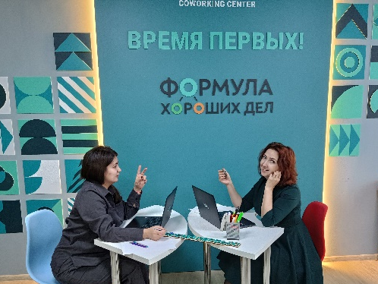  Потапова Елизавета
МОЛОДЕЖНАЯ ЭЛИТА  Ежегодный конкурс «Молодежная элита» нацелен на выявление и поощрение представителей молодёжи Тобольска, внёсших значимый вклад и имеющих высокие достижения.  Торжественное закрытие городского конкурса «Молодежная элита 2022» состоялось 10 ноября.  Представителями школы 18 были два участника в номинациях:  - «Молодой руководитель»  (Боярина Зоя Сергеевна - заместитель директора по воспитательной работе)  - «Творческая личность» (Плесовских Анна Александровна - ученица 8б класса)  И обе наши конкурсантки стали победителями в своих номинациях! Мы очень вами гордимся!  Вы - наше золото! |  |  | 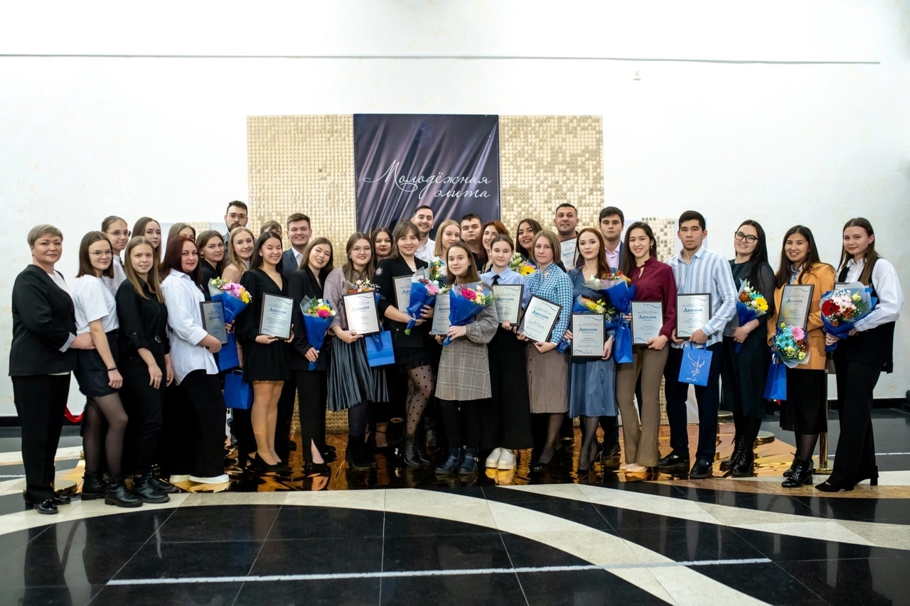  За выдающиеся достижения дипломами победителей и значком «Молодежная элита Тобольска» в 2022 году были удостоены прекрасные представительницы школы 18.  В начале сентября поданы заявки на участие в грандиозном конкурсе «Молодежная элита» в городе Тобольске. Томительное ожидание. И вот долгожданное подведение итогов. Таким радостным событием поделились Зоя Сергеевна и Анна в своей социальной сети VK. Победителем конкурса «Молодёжная элита – 2022» в номинации «Молодой руководитель» стала Боярина Зоя Сергеевна! «Все, подведены итоги городского конкурса "Молодёжная элита 2022"! Урая стала победителем в номинации " Молодой руководитель"- почётно и ответственно!!! #Молодëжнаяэлита2022 #МолодежьТобольска #Тобольск #МолодежнаяЭлита #МЭ72 #МолодежнаяЭлитаТобольска » Победителем конкурса «Молодёжная элита – 2022» в номинации «Творческая личность» стала Плесовских Анна! Это серьёзная победа Анны доказывает, что в школе созданы условия для обучения, развития, творчества и социальной реализации. «Всееем большой привет! Хочу поделиться с вами радостью - я победила в номинации "Творческая личность" на городском конкурсе "Молодёжная элита 2022" :). Ура! #Молодëжнаяэлита2022 #ПлесовскихАнна #МолодежьТобольска #Тобольск #МолодежнаяЭлита #МЭ72 #МолодежнаяЭлитаТобольска » Поздравляем Зою Сергеевну и Анну Плесовских с заслуженной победой и желаем дальнейшего роста, самосовершенствования и новых наград!

«Венок Дружбы»
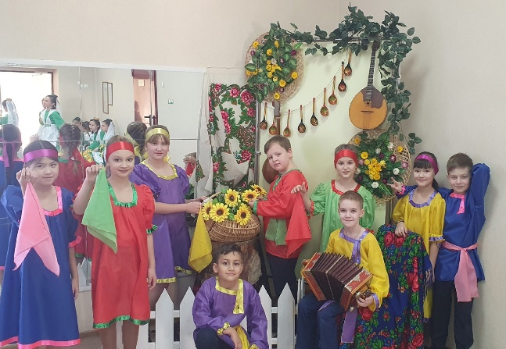
Городской детский конкурс-фестиваль художественного творчества национальных культур «Венок дружбы» преследует развитие у школьников компетенций в сфере межкультурных коммуникаций, диалога культур, толерантности. Ну а заодно ребята оттачивают и своё сценическое мастерство. И, конечно, «Венок дружбы» зажигает новые звёздочки.  Оценивало конкурсные выступления компетентное жюри. Перед членами жюри, надо сказать, стояла непростая задача – выявить победителей и призёров среди конкурсантов, которые почти не уступали друг другу.  И … Поздравляем Тагаеву Сабрину, ученицу 6 г класса за прекрасное выступление в фестивале художественного творчества национальналных культур "Венок Дружбы - 2022" и I место. А также её бабушку Екатерину Хакимовну, маму, Зарину Абдукаримовну и преподавателя Динару Наркисовну Абсалямову  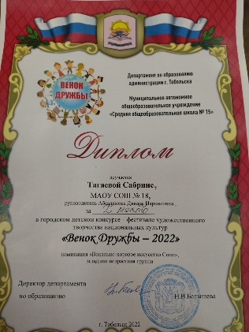 | Благодарим хореографический ансамбль "Фантазия" и руководителя Андрущик Марию Васильевну за подготовку ребят 4а класса!!! И отдельное спасибо родителям Милены Нигматулиной и Семёна Менькова!!!  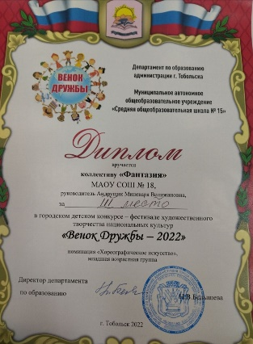  От всей души поздравляем семью Балуевых: Полина, Валерия и маму Олесю с успешным выступлением на городском детском конкурсе-фестивале художественного творчества национальных культур «Венок дружбы - 2022», номинация -«Самая поющая семья»  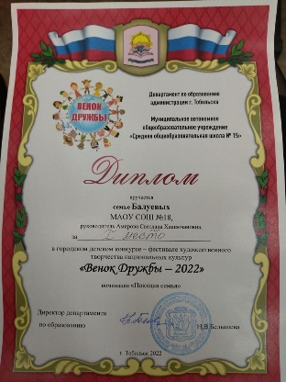 |  | Ансамбль 3Г класса принял участие в городском детском конкурсе-фестивале художественного творчества национальных культур "Венок Дружбы-2022" Диплом 3 степени. Молодцы! Поздравляем  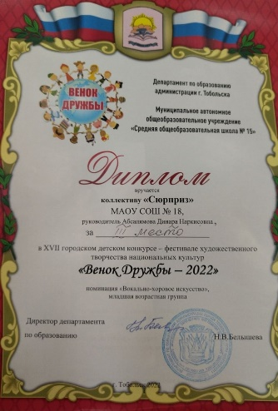  Наша школа ежегодно принимает активное участие в данном фестивале и всегда занимает призовые места. И этот год не стал исключением. Поздравляем всех участников с победой!  Вы большие молодцы!!!  Хочется выразить слова благодарности администрации школы, руководителям ансамблей, классным руководителям, родителям и ребятам.  Огромное спасибо за поддержку, помощь и отзывчивость!
Д ружба народов — не просто слова,
Дружба народов навеки жива…

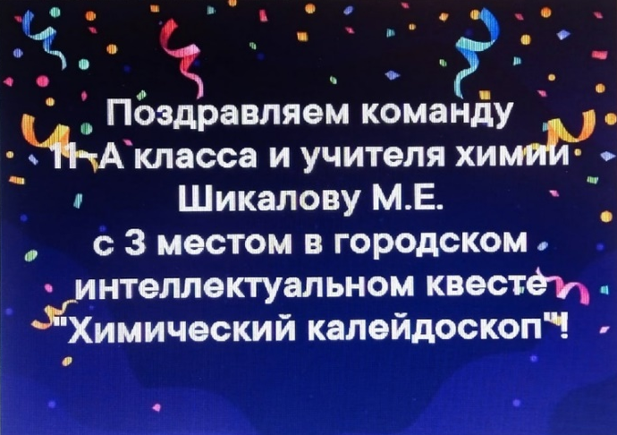  У наших прекрасных и премудрых Василис был день Х!  Да, да! Именно сегодня в 17:00 в ДТиС «Пионер» наши красивые, веселые и находчивые девушки Полина Балуева Arina Tavlitbaeva Виктория Журавлева Валерия Балуева представили на суд строгого и компетентного жюри свою визитную карточку)  Наши девушки выступили весело и задорно.  Как результат - Приз за Лучшую женскую роль был по праву присужден нашим Василисам!!!!  Мы вами очень гордимся Вы - лучшие!  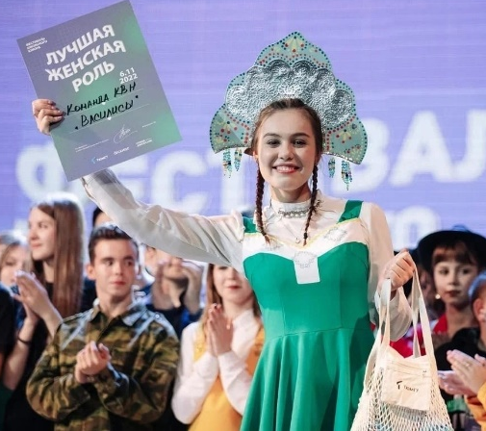  12 ноября, состоялся городской квест, приуроченный к Дню народного единства. Команда 9А класса окунулись в мир национальных колоритов нашего края, поучаствовали в викторине, сделали живописные фото у памятников архитектуры города, разгадали загадочные шифры, исполнили песни в сквере Алябьева. Победила дружба, все участники, после квеста вкусно перекусили в кафе "Бахетле", сидя за одним большим столом.  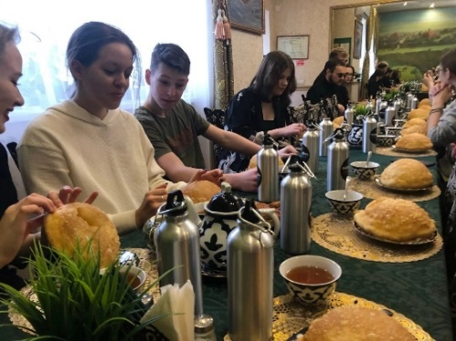  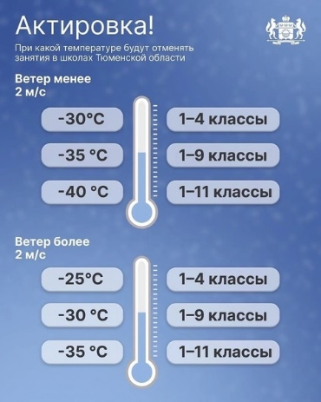  Будьте осторожны!!!!  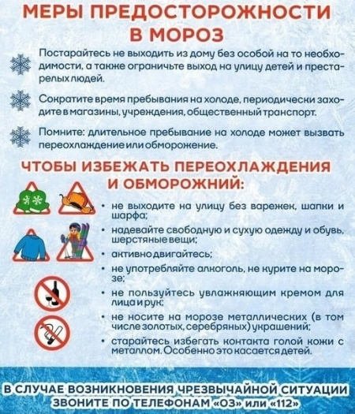  - БезопасностьЗащитите себя от преступных действий мошенников  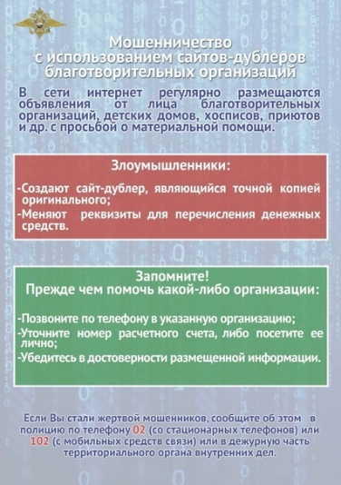  - ТЕЛЕФОН ДОВЕРИЯ  Как защищать свои границы  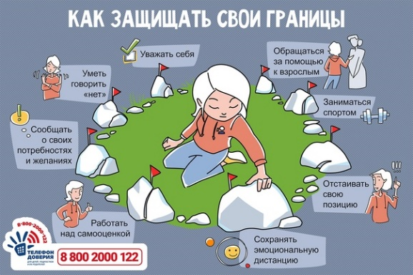  «В ритме здорового дыхания» | Поздравляем нашу Анюту Плесовских Финалиста проекта  #АртЭкспрессРДШ.  Поздравляем участника отборочного этапа «Индивидуального лидерского трека» регионального Слёта РДШ - Полину Голуб  Старший инспектор ГИБДД Бареев Р. Ш. провел беседу с ребятами из 1 В и 6 А классов. Ринат Шамильевич рассказал об очерёдности проезда перекрёстка транспортными средствами, познакомил с сигналами регулировщика и повторили правила дорожного движения для велосипедистов, пешеходов и пассажиров.  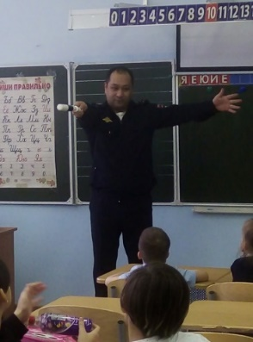  В Тобольске проходит муниципальный этап Всероссийской олимпиады школьников. Уже позади испытания по истории, физкультуре, технологии и немецкому языку. Юлия Новосёлова пробует силы в знаниях нескольких предметов.  Наши замечательные семьи Кадыровых и Бояриных приняли участие в городских соревнованиях  «Мама, папа и я спортивная семья». Умнички!  В рамках недели молодого педагога «Творческий путь» прошла встреча в стенах школы 18 начинающих учителей и Зазулиной Екатерины, учителя иностранного языка.  Немного юмора!  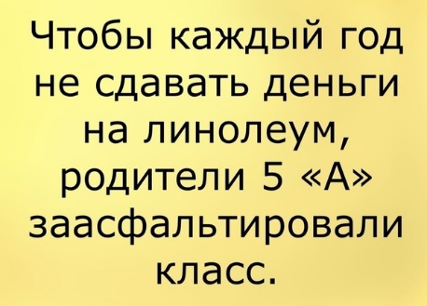  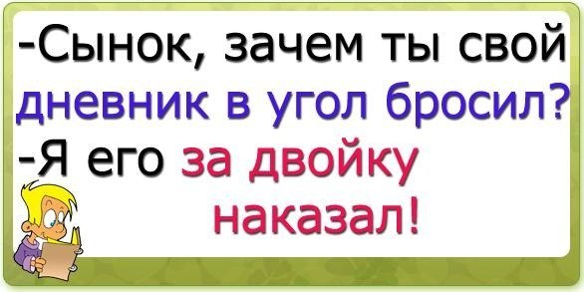  Рассказываю о любимых авторах!  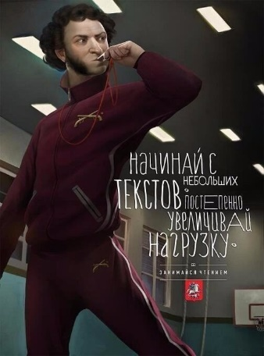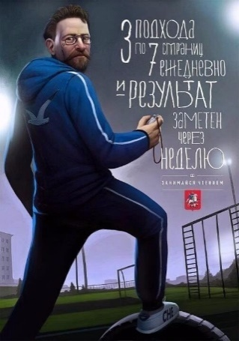  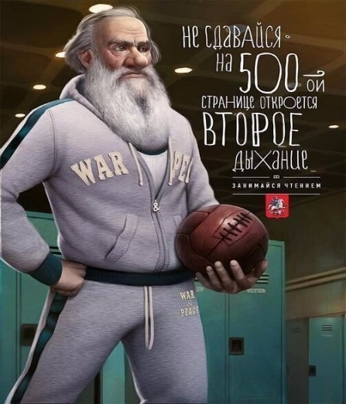  Начинай читать , тебе понравится ! | Наша школа представляет проект Школьный медиацентр «Время первых» на грант Сибура «Формула хороших дел»Поддержите голосом  Нам это очень важно  https://www.formula-hd.ru/tobolsk/projects/shkolnyy-m..  Саламатова Ульяна, Сукиасян Светлана и Маметов Марсель представляют небольшой обзор исторических мест города Тобольска.  «Орел и решка в Тобольске»  Учащиеся нашей школы приняли участие в ежегодном Городском конкурсе экскурсоводов на Станции Туристов. Учащиеся 9 А класса, Тимирбаев Ильнур, Петров Тимофей в номинации "Экскурсоводы образовательных организаций" заняли II место. Молодцы!!!  Симанов Арсений награжден специальным дипломом. Всё члены жюри единогласны в мнение, что в следующем году Арсению надо участвовать обязательно!  Достойной выступление, заслуженная награда!  Поздравляем  Городской слет ЮИД «ПДД – классно, безопасность - модно» прошел на отлично !!  Выступление 6а класс под руководством Плехановой Ирины Юрьевны.  Больше новостей на  Спешу тебя ноябрьским днем  Поздравить с днем рожденья!  Дела идут пусть чередом,  Минуют потрясенья.  Пусть радуют тебя друзья,  Работа, чтоб не в тягость.  Пусть жизнь полна будет твоя  И вкус ее, как сладость.  ШКОЛЬНАЯ ГАЗЕТА  «Время первых»  Уважаемые ученики, учителя и родители! Газета «Время первых» просит вас присылать в редакцию свое творчество: стихотворения, статьи, сочинения.  Пишите всё, что считаете интересным! Свои работы желательно присылать в формате Word на электронную почту vremja1@mail.ru  вместе с фотографиями: с пометкой «Для ВП».  Творчество родителей особенно приветствуется!  Главный редактор: Шипулова Лилия Минияновна.  Выпуск газеты можно посмотреть на сайте школы: https://tobschool18.ru  